大庆高新招投标中心电子交易平台

采购人操作手册
2019.09-20 V1.0

操作系统及浏览器要求
- WIN7或WIN10操作系统（推荐WIN10）
- IE9、IE10、IE11浏览器（推荐IE11浏览器32位版本）
- OFFICE 2010以上版本（推荐最新版本OFFICE办公软件）
以上相关系统软件浏览器等，本操作手册不提供下载链接。
注：请使用者先阅读并按照《大庆高新招投标中心电子交易平台通用电脑环境配置手册》配置电脑后再进行下面操作。

采购计划提交
- 打开会员端网址http://www.dqbidding.cn/TPBidder/memberLogin
- 登录后打开菜单-采购业务-采购计划
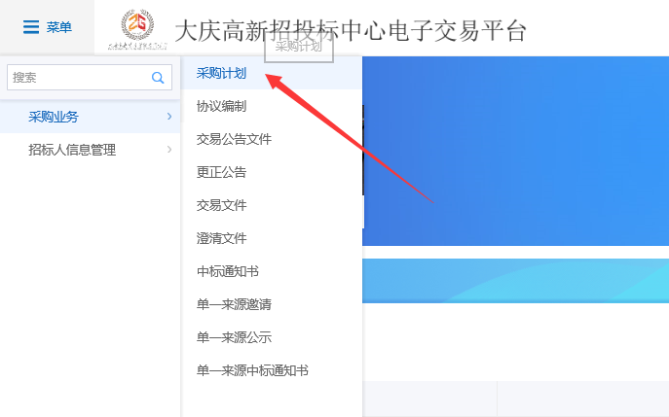
- 点击新增计划受理，进行采购计划编制。
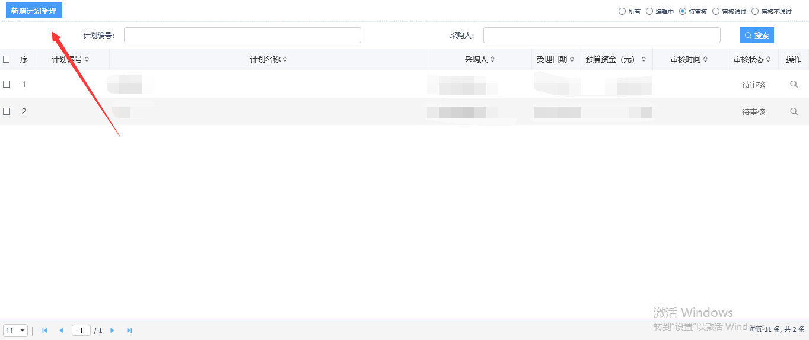

- 在计划受理编辑页面根据项目实际情况填写相关信息，选择具体采购目录，（注：预算总额无需填写，添加条目后自动填写。）
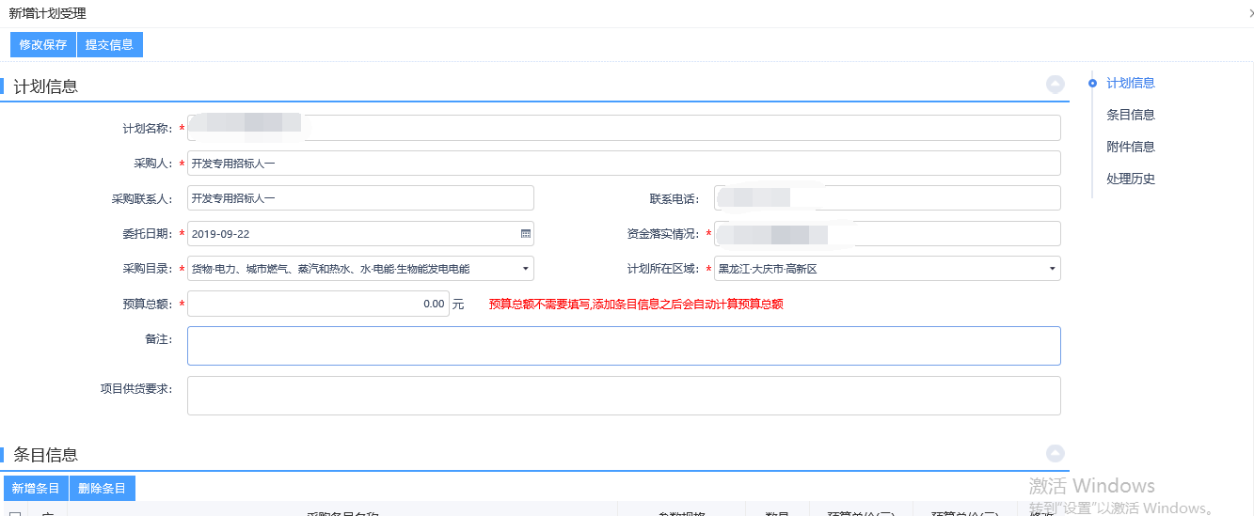

- 上述信息填写完毕后，点击新增条目，进入条目编辑。按照项目实际情况填写相关信息，选择对应采购方式，填写完毕后点击修改保存。（注：一条采购计划可添加多个采购条目。）
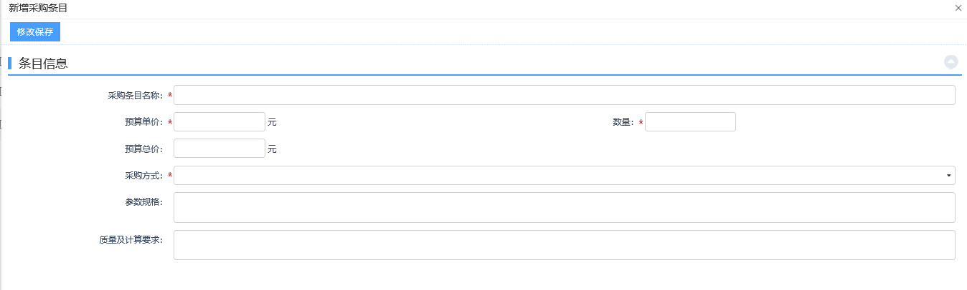

- 完成上述操作后，上传采购计划相关附件，其中*标注为必传项。
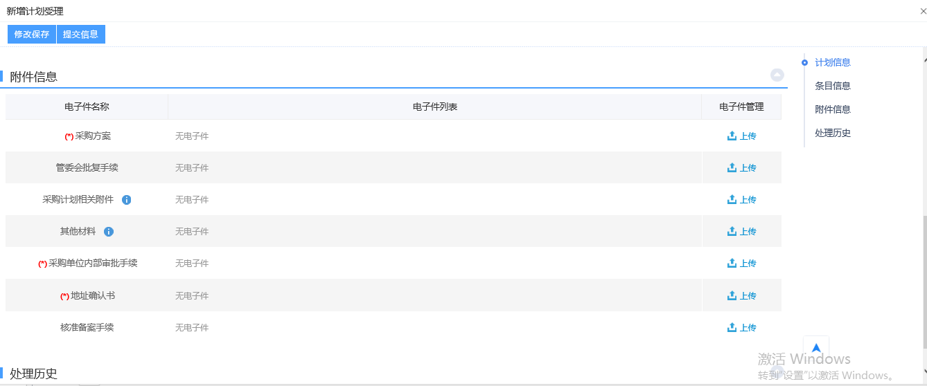
- 点击提交信息提交采购计划，会弹出意见输入框输入后点击确认。
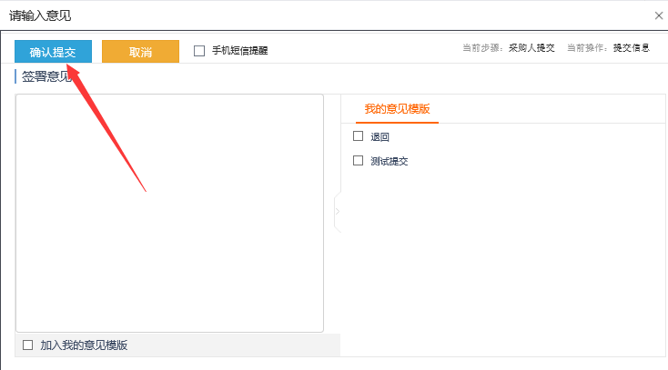
- 采购计划提交后等待中心进行审核流程，其中以下流程需采购人再次确认（协议编制、交易公告文件、更正公告、交易文件、澄清文件、中标通知书。）需采购人确认的相关业务可点击右上角待办事宜按钮，点击待办条目进入具体待办事宜。
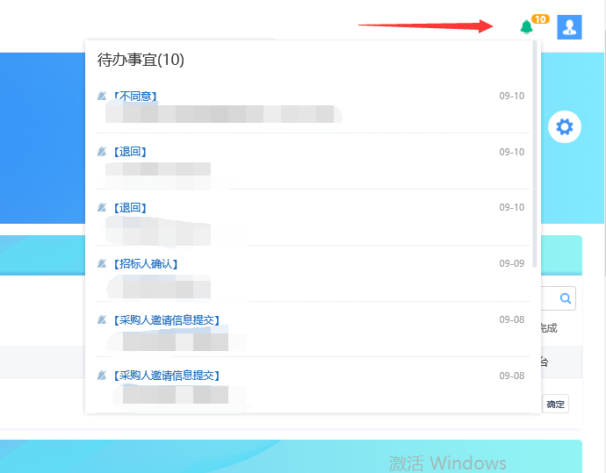

- 根据不同的业务可选择同意或退回按钮进行操作。
- 协议编制需要采购人进行签章确认，点击右上角待办信息找到对应项目的协议编制，点击下方附件进入查看合同并加盖电子签章后提交审核。（关于签章操作请查看《大庆高新招投标中心电子交易平台通用电脑环境配置手册》）
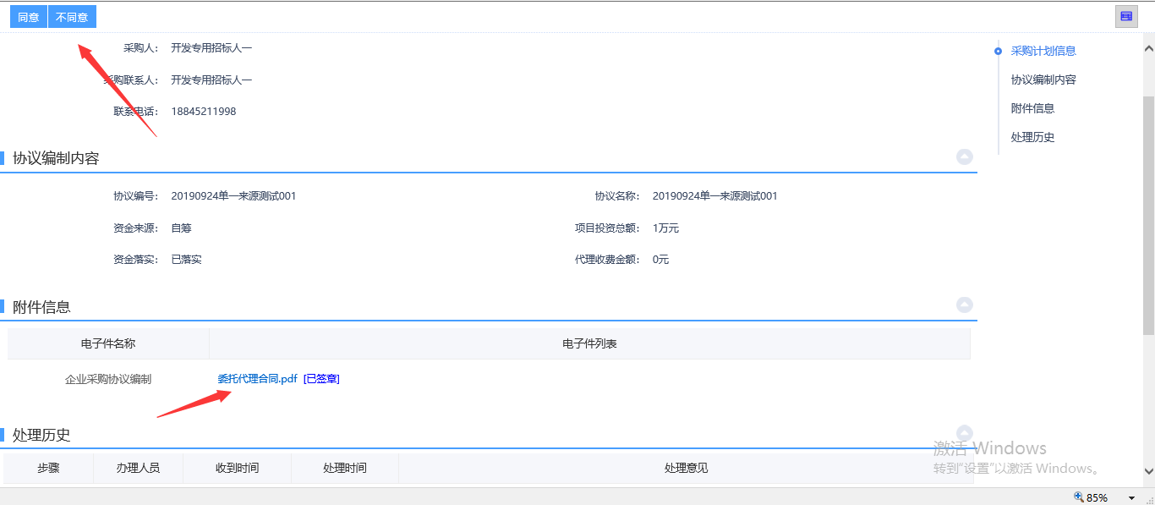

单一来源
- 单一来源邀请，在中心对采购人提出的采购计划进行项目组包后，采购人可以进入菜单-采购业务-单一来源邀请。
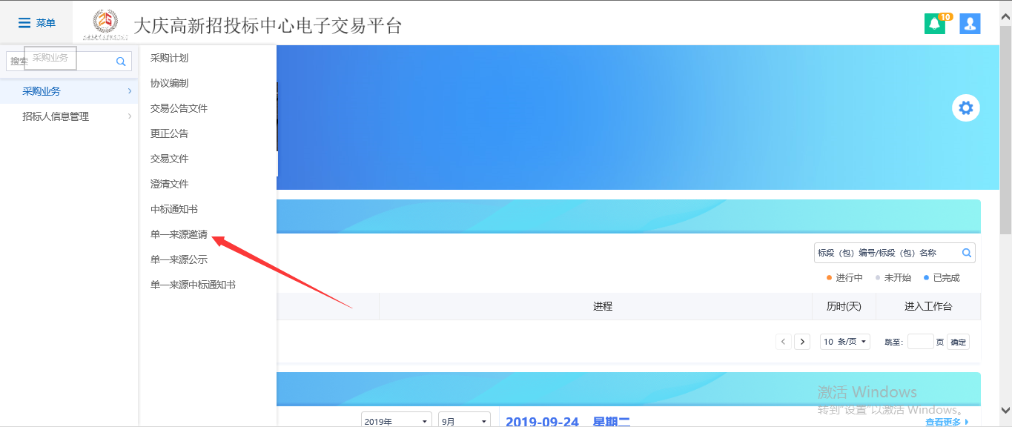
- 点击新增单一来源邀请后挑选到对应分包，点击确认选择。
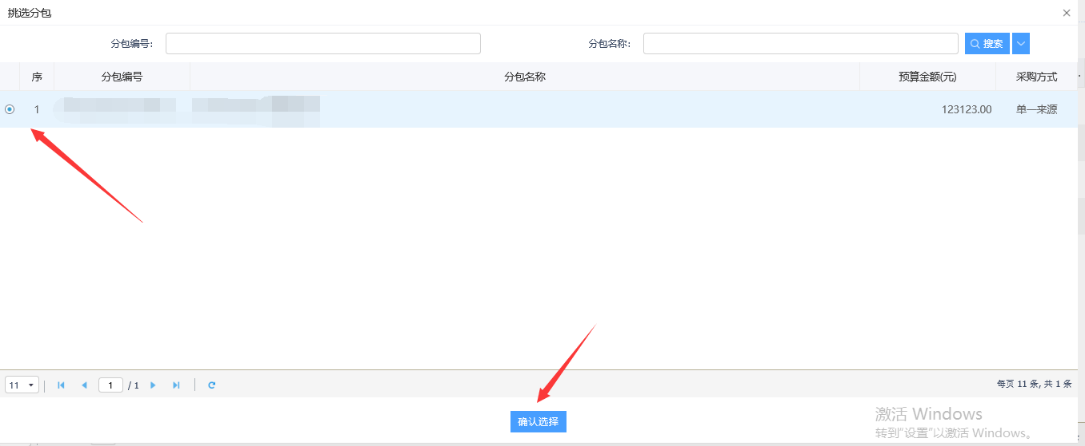
- 在选择邀请单位中挑选单一来源邀请单位，该单位必须是在本系统中注册过的供应商，未注册的供应商无法挑选。
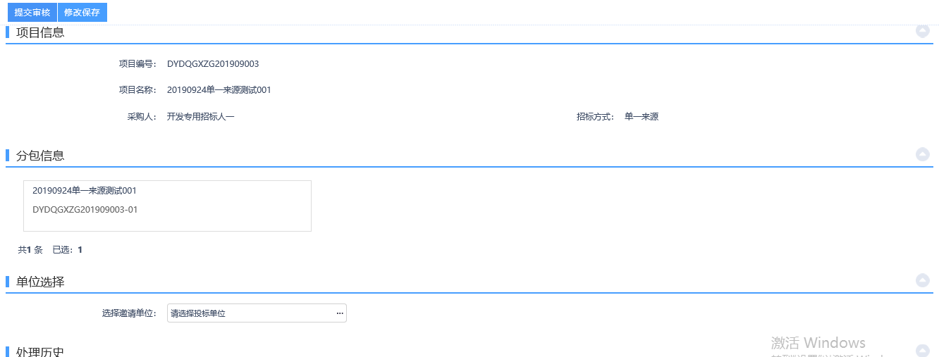
- 选择完对应单位后，点击生成单一来源协商情况记录表并签章。
- 以上步骤完成后点击提交审核。
- 新增单一来源成交公示，点击菜单-采购业务-单一来源公示，新增单一来源成交公示，挑选对应标段，点击确认。
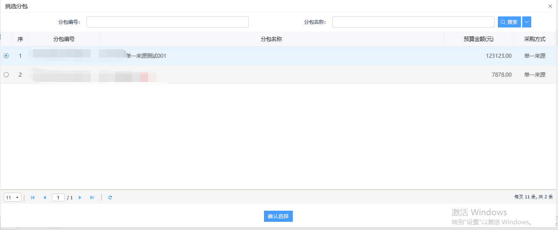
- 在公告编辑中输入编辑内容，点击提交审核即可。
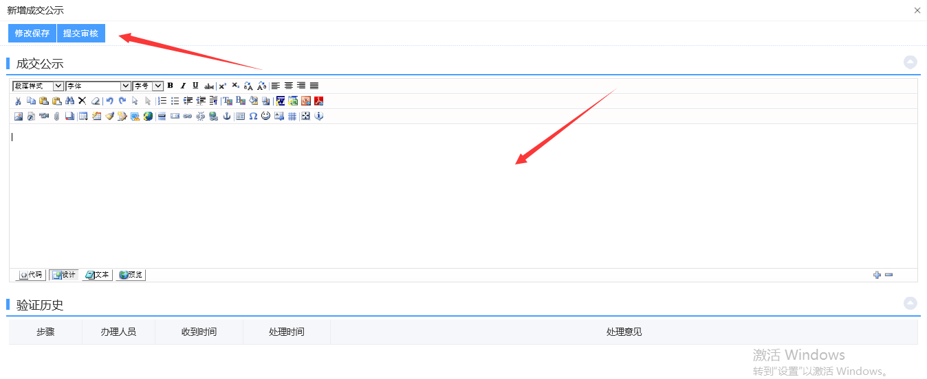
- 单一来源中标通知书，进入菜单-采购业务-单一来源中标通知书-新增单一来源中标通知书，选择对应标段确认即可。
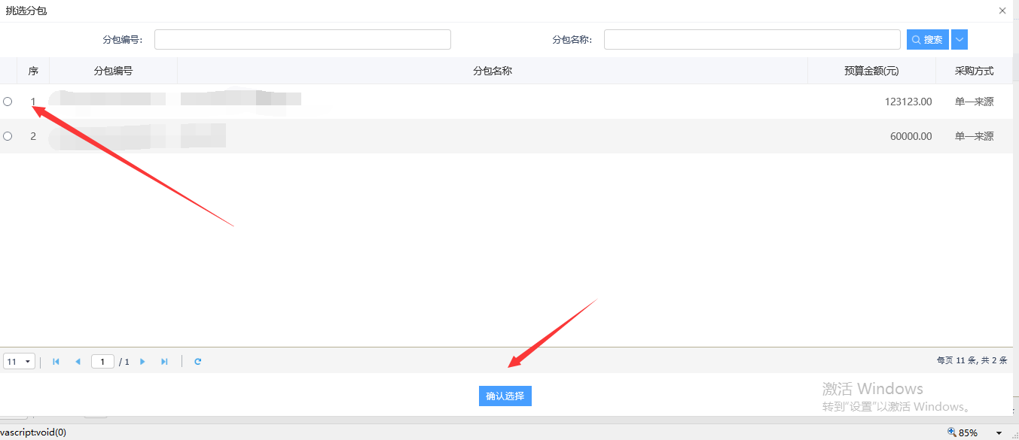
- 确认内容无误直接点击提交信息即可。
